9. Порядок расчета цепи для обеспечения малого ухода постоянной составляющей выходного напряжения.

9.1 Постановка задачи

Как правило, источник питания имеет некоторую нестабильность. Поэтому в усилителе с достаточно большим коэффициентом усиления (более 300) за счет нестабильности источника питания и других факторов, возможны уходы постоянной составляющей выходного напряжения, что может привести к заходу рабочей точки выходного каскада в область насыщения, а, следовательно, к резкому уменьшению коэффициента усиления на средних частотах и изменению формы выходного напряжения усилителя.
Оценим уход постоянной составляющей U_{вых} = U_{э01}. Предположим, что после расчета усилителя на средних частотах известно постоянное напряжение смещения на входном каскаде Обычно из расчета вытекает, что

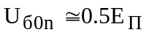, т.е. 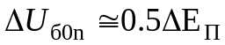.
Если известно 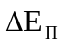, то изменение постоянной составляющей выходного напряжения можно рассчитать по формуле:
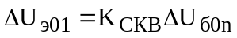.
Предположим, что 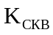= 500, 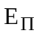= 9 В, 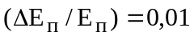, т.е. = 0,09 В. Тогда 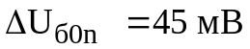 и 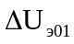 = 22,5 В.
Поэтому, обычно, усилители охватывают обратной связью. На рис. 1 показана схема усилителя с цепью отрицательной обратной связи. Необходимо рассчитать ее параметры R_{б}, R_{ОС1}, R_{ОС2}, и C_{ф} так, чтобы компенсировать возможную нестабильность источника питания.

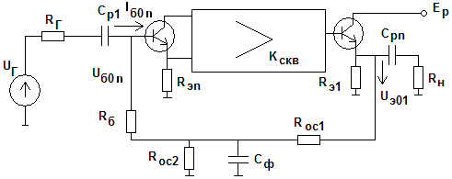

Рис. 1 Структурная схема усилителя ООС

9.2. Порядок расчета

Известно: U_{э01}; U_{б0n}; I_{б0n}; R_{ВХn}, R_{Г}, K_{ВХ,УС} , где n - количество каскадов.

1. Расчет R_{б}

На рис. 2 показана эквивалентная схема усилителя по переменному сигналу (весь усилитель заменен R_{ВХn}, а C_{Ф} выбрана таким образом, что 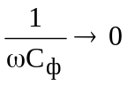).
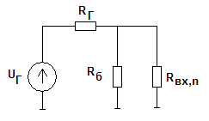  Рис.2 | Для этой схемы  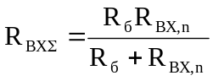 (1)  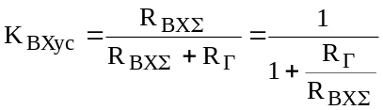 (2)
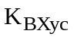 - известно из предварительного расчета усилителя, поэтому из (2) находим 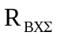, а затем 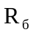.

2. Расчет R_{ОС1}; R_{ОС2}; C_{Ф}

На рис. 3 изображен фрагмент схемы усилителя ООС
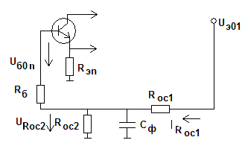
Рис. 3
Выберем
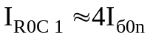 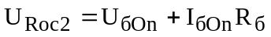 (3) (4)

Из схемы:
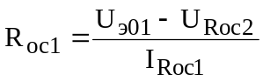 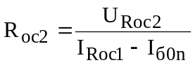 (5) (6)

На рис. 4 показана эквивалентная схема цепи ОС для расчета C_{Ф.}
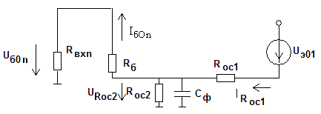
Рис. 4
Из предварительного расчета известно К_{UОС}(0) по постоянному сигналу,
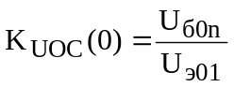 (7)
На высоких частотах ООС имеет коэффициент ОС
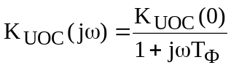 , (8)
где 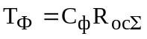 (9)
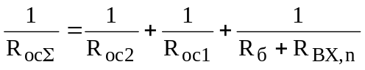 (10)
Если 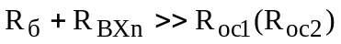,
то
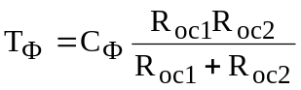 и 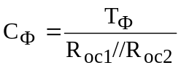 (11)

Для расчета 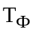 необходимо выбрать  на 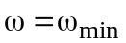 так, чтобы цепь ОС не влияла на АЧХ усилителя. Предположим, что
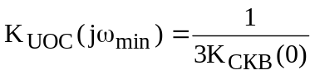, (12)
где 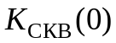 - это коэффициент усиления усилителя на средних частотах. Тогда
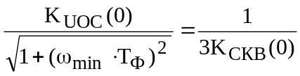. (13)

Можно считать, что 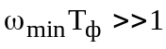, тогда
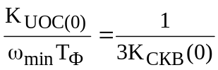 и 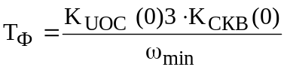 (14)

Порядок расчета C_{Ф}
1. по (7) 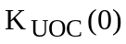
2. по (14)
3. по (10) 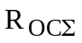
4. по (11) C_{Ф.}

